VOYAGE EN PAYS CATHARE du 13/9 au 22/09/2024
PLAN DE FINANCEMENT DE NOTRE VOYAGE DE 10 JOURS
Cher(e)s ami(e)s
Au seuil de la nouvelle année, l’organisation de notre voyage prend forme.
Notre voyagiste « Seyfritz d’Obernai », le VVF de Saissac ainsi que d’autres contacts nous ayant donné leurs propositions, il nous est possible de vous donner le plan de financement de notre voyage en lissant les versements.
MONTANTS A VERSER
1er MARS 400€ par personne
1er MAI 400€ par personne
1er JUILLET 400€ par personne
Fin septembre reliquat après épurement des comptes
-----
TOUS LES CHÈQUES à l’ordre du Club Vosgien de SELESTAT H-K
sont à adresser ou à déposer chez
Jacques SIBILLE 24 rue de Lorraine 67730 CHÂTENOIS
-----
PS1 : Pour vous faciliter les versements, et ne pas oublier, vous pouvez envoyer les 3 chèques datés, dès à présent, ils seront tirés à la date prévue ci-dessus.
Vous remerciant de votre confiance Jean-Paul et moi-même vous souhaitons une excellente santé pour l’an neuf en attendant de se revoir ici ou là.
Une réunion de présentation du voyage est prévue vendredi 30 Août au siège du CVS, confirmation suivra !
PS2 : Pour mieux comprendre l’histoire de ce Pays Cathare entre le 11e et le 14e siècle, vous pouvez conférer les sites internet et la bibliographie ci-contre.

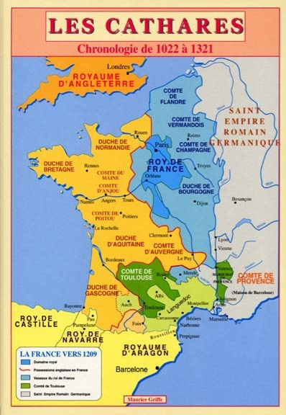
BIBLIOGRAPHIE
------------
Les Cathares dans la cité. Editions Picard de Carmen Ennesch 1969
L’épopée Cathare 1, 1198 – 1212 L’invasion « Ed. Privat » de Michel Roquebert (parution 1987)
L’épopée Cathare 2, 1213 – 1216 Muret et la dépossession « Ed. Privat » 1995de Michel Roquebert (parution 1977)
L’épopée Cathare 3, 1230 – 1244 Mourir à Montségur « Ed. Privat » de Michel Roquebert (parution 1995)
Les Cathares de la chute de Montségur aux derniers bûchers 1244 – 1329 « Ed. Perrin » Michel de Roquebert (1998)
Le Bûcher, Editions Pygmalion de Georges Bordonove (parution 1990)
Les derniers sentiments cathares, Editions « Au Pays rêvé » de Christel Lacroix (parution 2016)
La Louve Cathare V1 et V2 – Xo Editions de Mireille Calmel, (parution 2020)
700 ans Le Laurier refleurira, Ed. Albin Michel de Paul Alexis Ladame (parution 1/1982)
Les Cathares 700 ans plus tard. L’ésotérisme cathare et son message pour aujourd’hui Ed. Laurier (2016)
------------------
PS 3: Documents à disposition sous forme de prêt, chez le responsable du voyage en Pays Cathare.

